Рабочая карта №1 учащегося __________________________________________________________
( Фамилия, имя)
Задание №1 «Допуск к работе с электрической цепью».
Впишите номера позиций, характеризующие физические величины, в соответствующие графы.
Сила тока | Напряжение | Сопротивление | Позиции
- R
- U
- I
- Q
- Дж
- А
- Ом
- В
- Электрометр
- Омметр
- Мультиметр
- Вольтметр
- Амперметр

Оцените работу в соответствии с критериями.
Количество правильных ответов | балл
12 | 5
8 - 11 | 4
5 - 7 | 3
0 - 4 | 2

По завершении урока поставьте оценку, которую вам поставила ваша группа за качество участия в работе _____________________

Рабочая карта №2 учащегося (остается у вас).
Виды соединения проводников
Последовательное соединение | Параллельное соединение
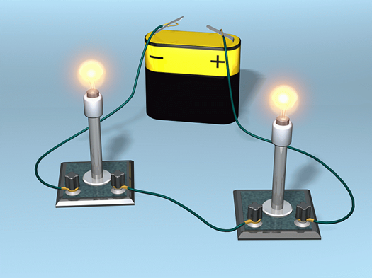 | 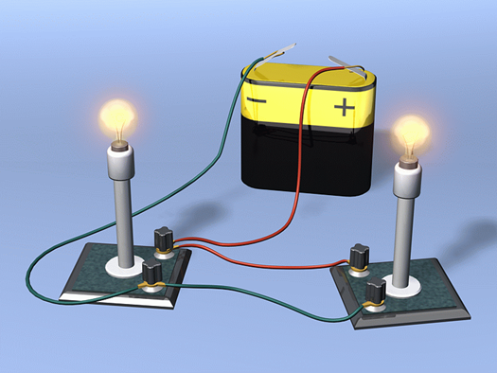
Схема   | Схема  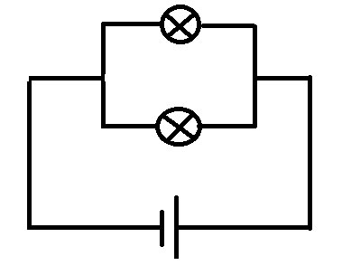
Сила тока  I = I1 = I2 = ··· | Сила тока  I = I1 + I2 + ···
Напряжение  U = U1 + U2 +··· | Напряжение  U = U1 = U2 =···
Сопротивление  R = R1 + R2 + ··· | Сопротивление  R = R1·R2· ···  R1+R2+ ···
Преимущества и недостатки соединения | Преимущества и недостатки соединения
Недостатки соединения | Недостатки соединения

Существует еще один вид соединения проводников________________________________________

Задание №2
Группа №1 Соберите электрическую цепь с элементами последовательного соединения и измерьте силу тока на различных участках цепи. Ц/д =0,02А, нижняя шкала, клема 0,6А.

I =___________A; I₁ = _____________A; I₂ = _______________A
Какую закономерность вы можете выделить?
Задание №3
Завершите запись
При последовательном соединении U = U₁ +U₂ = IR₁ +IR₂ = I(R₁ +R₂).
Следовательно, R = ……
Задание №4 Какими преимуществами и недостатками обладает каждый из видов соединения проводников?
А)Решите задачу.
Два проводника с сопротивлениями по 2 Ом каждый, соединили сначала последовательно, затем параллельно. Определите их общее сопротивление в каждом случае. Cделайте вывод.
R₁ = R₂ = 2 Ом

Rпосл
Rпар ?

Б)Внимательно рассмотрите елочную гирлянду.
- Какой вид соединения в ней использован?
- каково количество проводов в ней?
- каково количество соединений в ней?
- что будет, если из строя выйдет одна из лампочек?
- при последовательном соединении большого количества лампочек U = U - U₁ - U₂ -···, те =?
Задание №5. Каким образом, зная преимущества и недостатки соединения последовательного и параллельного соединений можно усовершенствовать электрические цепи?

Задание №2
Группа №2 Соберите электрическую цепь с элементами последовательного соединения и измерьте напряжение на различных участках цепи. Ц/д = 0,5В, верхняя шкала, клемма 15В.

U = ___________B; U₁ = ______________B; U₂ = ______________B
Какую закономерность вы можете выделить?
Задание №3
Завершите запись
При последовательном соединении U = U₁ +U₂ = IR₁ +IR₂ = I(R₁ +R₂).
Следовательно, R = ……….
Задание №4 Какими преимуществами и недостатками обладает каждый из видов соединения проводников?
А)Решите задачу.
Два проводника с сопротивлениями по 2 Ом каждый, соединили сначала последовательно, затем параллельно. Определите их общее сопротивление в каждом случае. Cделайте вывод.
R₁ = R₂ = 2 Ом

Rпосл
Rпар ?

Б)Внимательно рассмотрите елочную гирлянду.
- Какой вид соединения в ней использован?
- каково количество проводов в ней?
- каково количество соединений в ней?
- что будет, если из строя выйдет одна из лампочек?
- при последовательном соединении большого количества лампочек U = U - U₁ - U₂ -···, те =?
Задание №5. Каким образом, зная преимущества и недостатки соединения последовательного и параллельного соединений можно усовершенствовать электрические цепи?

Задание №2
Группа №3 Соберите электрическую цепь с элементами параллельного соединения и измерьте силу тока на различных участках цепи. Ц/д =0,02А, нижняя шкала, клемма 0,6А.

I =___________A; I₁ = _____________A; I₂ = _______________A
Какую закономерность вы можете выделить?

Задание №3
Завершите запись
При параллельном соединении I = I₁ +I₂ =
Cледовательно, R =
Задание №4 Какими преимуществами и недостатками обладает каждый из видов соединения проводников?
А)Решите задачу.
Два проводника с сопротивлениями по 2 Ом каждый, соединили сначала последовательно, затем параллельно. Определите их общее сопротивление в каждом случае. Cделайте вывод.
R₁ = R₂ = 2 Ом

Rпосл
Rпар ?

Б)Внимательно рассмотрите елочную гирлянду.
- Какой вид соединения в ней использован?
- каково количество проводов в ней?
- каково количество соединений в ней?
- что будет, если из строя выйдет одна из лампочек?
- при последовательном соединении большого количества лампочек U = U - U₁ - U₂ -···, те =?
Задание №5. Каким образом, зная преимущества и недостатки соединения последовательного и параллельного соединений можно усовершенствовать электрические цепи?

Задание №2
Группа №4 Соберите электрическую цепь с элементами параллельного соединения и измерьте напряжение на различных участках цепи. Ц/д = 0,5В, верхняя шкала, клемма 15В.

U = ___________B; U₁ = ______________B; U₂ = ______________B
Какую закономерность вы можете выделить?
Задание №3
Завершите запись
При параллельном соединении I = I₁ +I₂ =
Cледовательно, R =
Задание №4 Какими преимуществами и недостатками обладает каждый из видов соединения проводников?
А)Решите задачу.
Два проводника с сопротивлениями по 2 Ом каждый, соединили сначала последовательно, затем параллельно. Определите их общее сопротивление в каждом случае. Cделайте вывод.
R₁ = R₂ = 2 Ом

Rпосл
Rпар ?
Б)Внимательно рассмотрите елочную гирлянду.
- Какой вид соединения в ней использован?
- каково количество проводов в ней?
- каково количество соединений в ней?
- что будет, если из строя выйдет одна из лампочек?
- при последовательном соединении большого количества лампочек U = U - U₁ - U₂ -···, те =?
Задание №5. Каким образом, зная преимущества и недостатки соединения последовательного и параллельного соединений можно усовершенствовать электрические цепи?

